Р А С II О Р Я Ж Е Н И Е
ГЛАВЫ УРЮПИПСКОГО МУНИЦИПАЛЬНОГО РАЙОНА
ВОЛГОГРАДСКОЙ ОБЛАСТИ
_____________________________________________________________________________
от 24 августа 2009 г. № 178-р

О назначении на должность директора
муниципального образовательного учреждения
Михайловской средней общеобразовательной школы
Моргунову Н.В.

Назначить Моргунову Надежду Витальевну на должность директора
муниципального образовательного учреждения Михайловской средней
общеобразовательной школы Урюпинского муниципального района
Волгоградской области с 25 августа 2009 года с окладом по 13разряду ЕТС.
Установить надбавки: за сложность и напряжённость в работе – 30% от оклада
за высокое качество работы – 54% от оклада.
Основание: трудовой договор от 24 августа 2009 года № 18

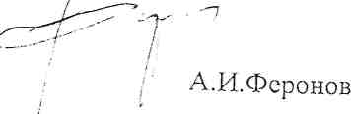

И.о.главы Урюпинского муниципального района

С распоряжением ознакомлена:

